VII ENCONTRO DE EXTENSÃO UNIVERSITÁRIA DA UNIVERSIDADE FEDERAL DE CAMPINA GRANDE
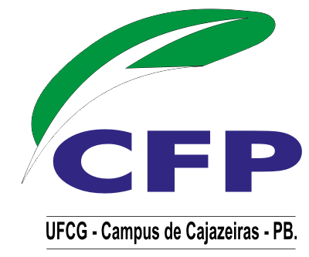

IMPACTO DAS CONDIÇÕES DE SAÚDE BUCAL NA QUALIDADE DE VIDA DOS IDOSOS ASSISTIDOS PELO PIATI/UFCG.

William Alves de melo Júnior- ¹.
Ana Lígia Soares Amorim. ²
Augusto César Medeiros Guimarães. ³
Daniela de Sá Menezes. UFCG³
Danilo Nascimento Arruda Câmara. UFCG³

Em idosos, satisfação pessoal e bem estar são considerados como marcadores de saúde e da qualidade de vida. Objetivando proporcionar ações de promoção e prevenção em saúde e mensurar a autopercepção da saúde geral e bucal do idoso, correlacionando qualidade de vida, bem estar e satisfação percebida, foram desenvolvidas atividades com idosos no Centro Municipal de Convivência (SEMAS-PMCG), pelos discentes participantes do PROBEX “Promovendo a Saúde Bucal, Qualidade de Vida e Bem Estar aos idosos Assistidos pelo PIATI”, através de palestras, oficinas e rodas de conversas, visando o esclarecimento a respeito da saúde geral e bucal e utilizando os índices GOHAI,OHIP-14 , OIDP, e questionário “BOAS”. Analisando os dados coletados 17% relataram dificuldade de sentir o sabor dos alimentos, 20% incomodo ao comer algum alimento, 7% sentir dores na boca, dificuldade de falar alguma palavra, se sentiram envergonhados por causa de problemas com dentes, boca ou gengiva. No impacto bucal no desempenho diário, 46,6% relataram impacto ao comer, 36.6% ao falar, enquanto 10.6% na higiene, dormir, manter o seu estado emocional, contato social e sorrir. Os idosos apresentaram melhora significativa na qualidade de vida, bem estar e satisfação pessoal, devido a serie de atividades multidisciplinares, que promoveram grandes mudanças nos hábitos, contudo resultados negativos revelam os prejuízos gerados pela perda dentária, sendo necessária assim a reabilitação não só funcional, mas também social e psicológica.

Palavras-chave: Gerontologia; Qualidade de Vida, Impacto Saúde bucal

